Клименко Євгеній Олегович, здобувач PHD за спеціальність Комп’ютерні науки

Національний університет біоресурсів і природокористування України, Київ

<https://orcid.org/0009-0006-6353-6015>

**РОЗРОБКА ІНФОРМАЦІЙНИХ СИСТЕМ ПРОГНОЗНОЇ АНАЛІТИКИ УСПІШНОСТІ ЗДОБУВАЧІВ ОСВІТИ**

Дослідженню інформаційних систем прогнозування успішності здобувачів освіти у широкому і вузькому розумінні присвячено праці багатьох науковців, як українських [1] так і закордонних [2]. Поява великих даних в освіті пояснюється щонайменше двома основними тенденціями цифрової ери: по-перше, запис і зберігання інституційних даних у традиційних умовах дедалі більше оцифровуються, що призводить до величезної кількості стандартизованої інформації про студентів. По-друге, навчальна поведінка, яку було складно зафіксувати в аудиторіях віч-на-віч, тепер може бути всебічно охоплена системами управління навчанням (LMS). У процесі функціонування системи електронного навчання кожен користувач залишає в ній так званий "цифровий слід" (інформацію про самого користувача, різні записи в базах даних (про діяльність, про повідомлення, про оцінки тощо), окремі файли та інші дані). Аналіз і формалізація цієї інформації може сприяти розробленню моделі цифрового сліду, використовуючи яку можна розробити оптимальний підхід до формування інформаційної системи прогнозної аналітики успішності студентів з використанням методів інтелектуального аналізу даних (рис.1)

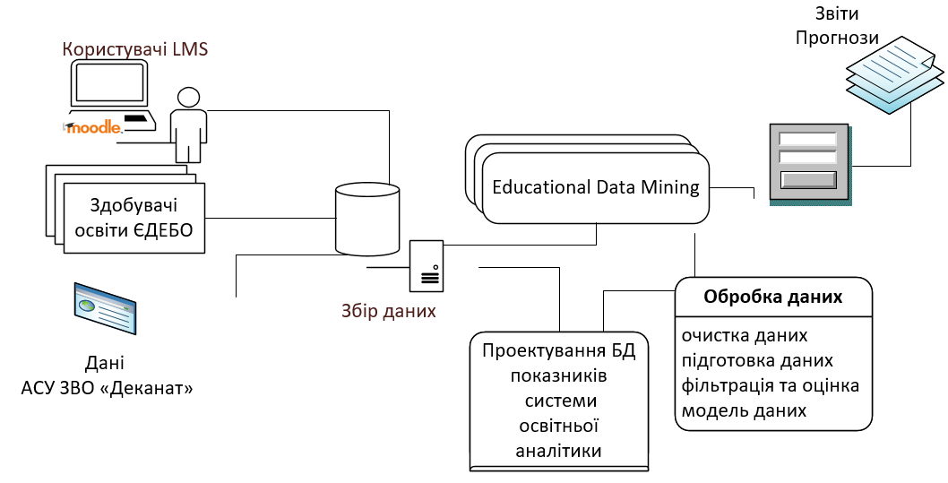

**Рис. 1. Формування інформаційної системи прогнозної аналітики успішності студентів**

Використання різноманітних цифрових інструментів та платформ для покращення освітнього процесу генерує величезну кількість цифрових слідів учасників освітнього процесу. Можна переконливо сказати, що вдосконалення технологій, особливо у сфері штучного інтелекту та аналізу даних, можуть дати рекомендації для здобувачів освіти як навчатися ефективніше, результативніше та з задоволенням. Головне завдання закладу освіти – випуск якісних випускників. Для досягнення цієї мети заклад повинен контролювати успішність студентів, знаючи якомога більше інформації про студента та надаючи рекомендовані заходи для підтримки належної успішності.

Інтелектуальний аналіз освітніх даних (EDM) є добре відомою сферою досліджень, де дані будуть витягуватися з різних джерел освітнього середовища навчального закладу і пізніше аналізуватися відповідно до розроблених моделей і візуалізуватися в інтерактивні шаблони для різних стейкхолдерів. Крім того, основною метою EDM є виявлення нових знань і прихованих закономірностей, які існують у студентських даних і можуть впливати на прийняття рішень.

Численні моделі або методики були запропоновані в різних освітніх контекстах для прогнозування успішності студентів [3]. Передові методи машинного навчання (ML) можуть передбачати успішність студента за ключовими характеристиками на основі академічних, поведінкових та демографічних даних. Для використання прогностичного моделювання на першому кроці використовується декілька завдань, а саме класифікація, регресійний аналіз та кластеризація. Серед поширених алгоритмів EDM, використовуються дерева рішень (Decision Tree) , Bayesian Network, Artificial Neural Networks, Naive Bayes , K-Nearest Neighbour , Support Vector Machine (SVM) та інші. З використанням методів інтелектуального аналізу даних прогностичне моделювання зазвичай використовують у прогнозуванні успішності студентів. Загалом кількість досліджень у сфері інтелектуального аналізу даних у освітніх програмах швидко зростає, а також збільшується різноманітність використовуваних методів.  Встановлено на основі системного дослідження та класифіковано атрибути, що брались до уваги найчастіше в прогнозуванні успішності здобувачів освіти: персональні, академічні, економічні, соціальні та інституційні. І найбільш досліджуваними є персональні чинники, такі як: вік, гендер, національність, приналежність до сільської ти міської території, тощо. Проте традиційні алгоритми та підходи інтелектуального аналізу даних не можуть бути безпосередньо застосовані до вирішення проблем у навчальному процесі, оскільки вони можуть мати специфічну мету та функцію. Це означає, що спочатку повинен бути застосований алгоритм попереднього оброблення даних і тільки тоді можуть бути застосовані деякі специфічні методи аналізу даних. На основі огляду великої кількості літературних джерел доведено, що  якість знань та успішність здобувачів освіти формується в результаті взаємодії  двох груп учасників освітнього процесу: здобувачів освіти та викладачів. Вони, як правило, можуть взаємодіяти офлайн, тобто надання освітніх послуг відбувається безпосередньо на базі навчальних лабораторій закладів освіти чи онлайн при використанні інформаційних технологій, цифрових сервісів та платформ, що також має значний вплив на набуття відповідних компетентностей та на якість одержаних знань і підвищує успішність студентів.

Концептуальна математична модель, яка формалізує формування успішності здобувача освіти має ієрархічну структуру, поєднуючи атрибути та метрики освітніх даних:

*F = Qm, Qk, Qt,Qs* → *extr* (*max)*,

де *F* – інтегральний показник успішності здобувачів освіти;

𝑄*m*–  використання LMS для онлайн навчання (LMS moodle);

𝑄*k*– якість і доступність освітнього контенту у системі (використання атестованих ЕНК);

𝑄t – професійність викладача (відповідність освітній компоненті)

𝑄s– ефективність роботи студента  (активність на курсі).

Освітні технології збирають велику кількість даних про перебіг навчання.

Аналізуючи їх, і освітяни і стейкхолдери можуть отримувати цінну інформацію про моделі навчання, щоб покращувати програми, розуміючи, з чим у слухачів виникають труднощі, виявляти індивідуальні потреби здобувачів певних груп та адаптувати навчальні курси, прогнозувати популярність певних проєктів серед аудиторії.

Усестороннє впровадження інформаційних технологій змінив освітню поведінку студентів. Можна сказати, що вдосконалення технологій, особливо у сфері штучного інтелекту та аналізу даних, можуть забезпечити вищий ступінь задоволеності та ефективності навчання. А отже для менеджменту якості освіти стає важливим розробка моделі прогнозування, яка дає орієнтир зацікавленим сторонам, таким як університет, спонсори студента, батьки, інші стейкхолдери, які можуть контролювати та інтерпретувати успішність студента.

**Література:**

1. Глазунова О, Клименко, Є., Волошина, Т., Мокрієв М., Вороненко О. [Освітня аналітика в університетах: інструменти для аналізу та прогнозування](https://scholar.google.com.ua/citations?view_op=view_citation&hl=uk&user=BujWYRcAAAAJ&sortby=pubdate&citation_for_view=BujWYRcAAAAJ:hCrLmN-GePgC). Телекомунікаційні та інформаційні технології. №2 2024, с.49-59.
2. Khan, I., Ahmad, A.R., Jabeur, N. *et al.* An artificial intelligence approach to monitor student performance and devise preventive measures. *Smart Learn. Environ.* **8**, 17 (2021). <https://doi.org/10.1186/s40561-021-00161-y>
3. Lynn, N. D., and A. W. R. Emanuel. "Using Data Mining Techniques to Predict Students’ Performance. a Review." In *IOP Conference series: materials science and engineering*, vol. 1096, no. 1, p. 012083. IOP Publishing, 2021. <https://doi.org/10.1088/1757-899X/1096/1/012083>